РАЗУМЕВАЊЕ ПРОЧИТАНОГ
(бела група)
Повежи реч и слику различитим бојама.
пас сат сто шестар паун мајмун

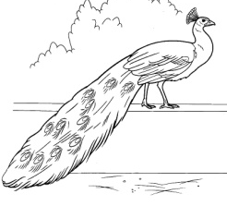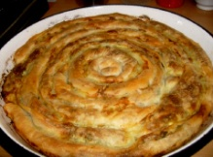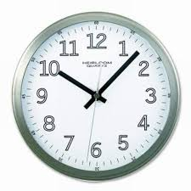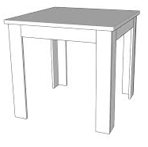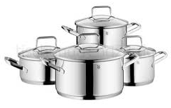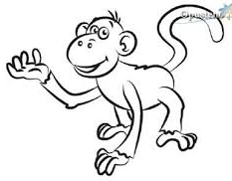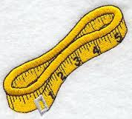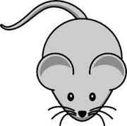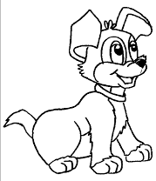

шерпе пита уши миш метар
РАЗУМЕВАЊЕ ПРОЧИТАНОГ
(бела група)
Повежи реч и слику различитим бојама.

пас сат сто шестар паун мајмун

шерпе пита уши миш метар

РАЗУМЕВАЊЕ ПРОЧИТАНОГ
(бела група)
Повежи реч и слику различитим бојама.
пас сат сто шестар паун мајмун

шерпе пита уши миш метар
РАЗУМЕВАЊЕ ПРОЧИТАНОГ
(бела група)
Повежи реч и слику различитим бојама.

пас сат сто шестар паун мајмун

шерпе пита уши миш метар

